Выпуск № 22. Май 2018 г.
Православный листок храма Рождества Пресвятой Богородицы г. Россошь
Издается по благословению настоятеля храма иерея Василия Яковлева
_______________________________________________________________________________
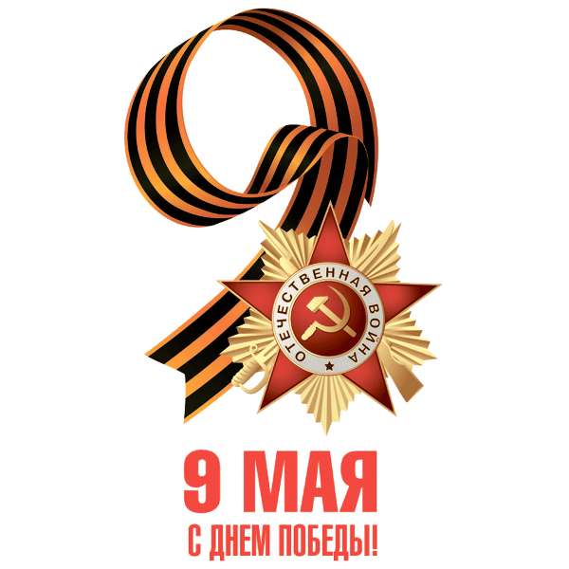
О воинской службе и защите Отечества
«Многие, положившие живот свой на брани, верно, получат оставление грехов, и многие увенчаются нетленными венцами славы небесной».
Из наследия Оптинских старцев
Святые преподобные старцы, подвизавшиеся в Оптиной пустыни, никогда не оставались безучастными к судьбам России и неустанно молились о Родине и о своих соотечественниках. В 1853 году началась Крымская война, а в 1855 был объявлен сбор народного ополчения. Преподобный Макарий с тревогой следил за ходом военных действий. Когда, после года героической обороны, русские войска оставили Севастополь, преподобный упал на колени перед иконой Божией Матери и долго горячо молился, обливаясь слезами. Старец писал о воинах, положивших живот свой на поле брани за Отечество: «Многие, положившие живот свой на брани, верно, получат оставление грехов, и многие увенчаются нетленными венцами славы небесной, а оставшиеся ближние их, да и все вообще, страдая о сем сердцем и терпя во многом нужду, невольно оставят роскошь и утвердятся в вере». Преподобный Антоний, видя, что некоторые молодые дворяне уклоняются от служения Отечеству, с огорчением писал одному из своих духовных чад: «А посему, отбросив от себя женонравную робость, явите себя патриотом, готовым за спасение Отечества не пощадить и своей души. Срок вызова дворян назначен самый краткий – от шести до пятнадцати дней, почему не отлагая времени и должно поспешить туда, дабы за промедление и уклончивость не подпасть законному осуждению». Желая подвигнуть молодого человека на скорое и достойное дворянина и человека-христианина действие, старец обращался и к его супруге, своей духовной дочери. Преподобный советовал ей не удерживать мужа: «Государь Император наш Высочайшим манифестом своим призывает все сословия в государстве к участию, – к сражению всеобщих врагов, кто чем может. А посему в обстоятельствах таковых малодушествовать не должно, но готовым быть за спасение Отечества пожертвовать собственным спасением, и тем показать себя патриотом, как и предки наши в 1612 и 1812 годах. Оставьте малодушие и предайте себя во всём в волю Божию, ибо силен есть Господь сохранить вашего супруга от выборов и вас успокоить. А если Ему так угодно, чтобы ввести его в подвиг службы, то Он подаст ему и крепость, и сохранит его цела, и, наконец, возвратит вам его здрава». Преподобный Варсонофий на вопрос о том, можно ли молиться об избавлении от военной службы, отвечал следующее: «Можно ли молиться об избавлении от военной службы? Нет. Это надо всецело предоставить воле Божией, ибо прежде всего это законно. И потом мы не знаем, будет ли для нас полезно это. Молиться об этом равносильно тому, чтобы молиться об избавлении от послушания. Нет, уж лучше предоставим это воле Божией». Свои наставления преподобный Варсонофий подтвердил примером собственной жизни. В 1904 году, во время русско-японской войны, пятидесятидевятилетний старец по благословению своего духовника, преподобного Нектария, отправился на фронт. Там он окормлял лазарет имени преподобного Серафима Саровского: исповедовал, причащал, соборовал раненых и умирающих солдат. Старец и сам неоднократно подвергался смертельной опасности. В духовной беседе с чадами преподобный Варсонофий рассказывал: «Когда я встретился лицом к лицу с русскими ранеными воинами, я убедился, какая бездна христианской любви и самоотвержения заключается в сердце русского человека, и нигде, может быть, они не проявляются в такой изумляющей силе и величии, как на поле брани. Только в тяжкие годины войн познаётся воочию, что вера Христова есть дыхание и жизнь русского народа, что с утратою и оскудением этой веры в сердце народа неминуемо прекратится и жизнь его».
Православныя веры светильницы, монашества непоколебимии столпи, земли Российския утешителие, преподобнии старцы Оптинстии, любовь Христову стяжавшии и души своя за чада полагавшии, молитеся ко Господу, да утвердит земное Отечество ваше в Православии и благочестии и спасет души наша!
Ольга Рожнёва 9 мая 2013 года
Источник: http://www.pravoslavie.ru/put/61400.htm

Священники и монахи – ветераны Великой Отечественной войны

Архимандрит Кирилл (Павлов)(1919-2017)
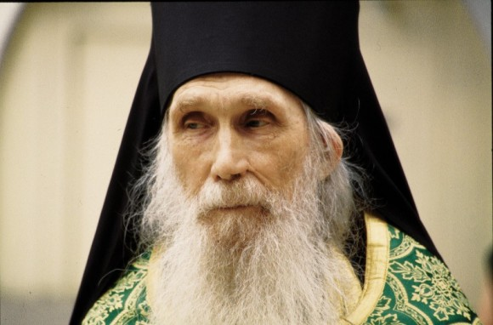
Духовник Троице-Сергиевой лавры, духовный отец трёх русских Патриархов.
Участник Великой Отечественной войны в звании лейтенанта, участвовал в обороне Сталинграда (командовал взводом), в боях возле озера Балатон в Венгрии, закончил войну в Австрии. Демобилизовался в 1946 году.
Во время войны Иван Павлов обратился к вере. Он вспоминал, что, неся караульную службу в разрушенном Сталинграде в апреле 1943 года, среди развалин дома нашёл Евангелие. Иногда архимандрита Кирилла отождествляют со знаменитым сержантом Я. Ф. Павловым, также участвовавшим в Сталинградской битве и оборонявшим знаменитый «дом Павлова». Однако речь идет об однофамильце — гвардии старший сержант Яков Павлов после войны находился на партийной работе и в монахи не постригался.
После демобилизации Иван Павлов поступил в Московскую духовную семинарию, а по её окончании — в Московскую духовную академию, которую окончил в 1954 году. 25 августа 1954 года был пострижен в монашество в Троице-Сергиевой лавре. Вначале был пономарём. В 1970 году стал казначеем, а с 1965 года — духовником монашеской братии. Был возведён в сан архимандрита.

Священник Федор Пузанов (1888-1965)
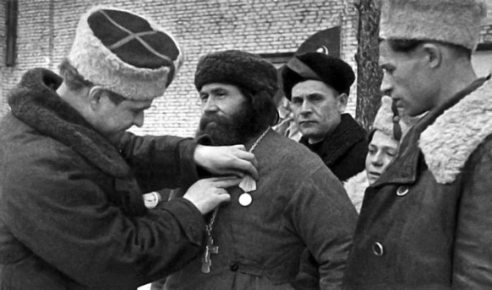
Участник двух мировых войн, награжденный тремя Георгиевскими крестами, Георгиевской медалью 2-й степени и медалью “Партизану Отечественной войны” 2-й степени.
Принял священный сан в 1926 году. В 1929 был посажен в тюрьму, затем служил в сельском храме. Во время войны собрал в селах Заполье и Бородичи 500 000 рублей и передал их через партизан в Ленинград на создание танковой колонны Красной Армии.
“Во время партизанского движения я с 1942 года имел связь с партизанами, много мною выполнено заданий, – писал священник в 1944 году архиепископу Псковскому и Порховскому Григорию. – Я помогал партизанам хлебом, первый отдал свою корову, бельем, в чем только нуждались партизаны, обращались ко мне, за что я получил государственную награду 2-й степени “Партизан Отечественной войны”.
С 1948 года и до смерти настоятель Успенского храма в селе Молочкове Солецкого района Новгородской области.

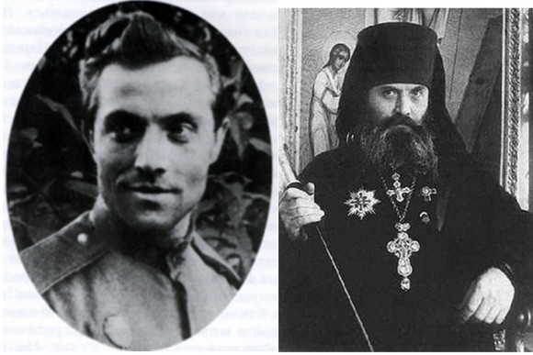
Архимандрит Алипий (в миру Иван Михайлович Воронов) (1914-1975)
Учился в вечерней студии при Московском Союзе советских художников в бывшей мастерской Сурикова. С 1942 года на фронтах Великой Отечественной войны. Прошёл боевой путь от Москвы до Берлина в составе Четвёртой танковой армии. Участвовал во многих операциях на Центральном, Западном, Брянском, 1-м Украинском фронтах. Орден Красной звезды, медаль За отвагу, несколько медалей За боевые заслуги.
С 12 марта 1950 года — послушник Троице-Сергиевой лавры (Загорск). С 1959 года наместник Псково-Печерского монастыря. Вернул из Германии монастырские ценности. Вел колоссальную реставрационную и иконописную работу в монастыре.

Профессор, протоиерей Глеб Каледа (1921—1994)
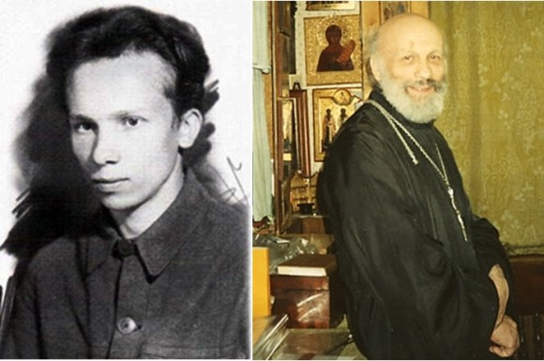
В начале Великой Отечественной войны был призван в армию. С декабря 1941 года и до конца войны он находился в действующих частях и в качестве радиста в дивизионе гвардейских минометов «катюш» участвовал в битвах под Волховом, Сталинградом, Курском, в Белоруссии и под Кенигсбергом. Был награжден орденами Красного Знамени и Отечественной Войны.
В 1945 г. поступил в Московский геологоразведочный институт и окончил его в 1951 г. с отличием; в 1954 г. защитил кандидатскую диссертацию, в 1981 г. — докторскую в области геолого-минералогических наук. Список его научных публикаций включает свыше 170 названий.
С 1972 года тайный священник. В 1990 году выходит на открытое служение. Служил в храме Илии Обыденного, затем — во вновь открывшихся храмах Высоко-Петровского монастыря; был духовником общины трапезного монастырского храма во имя преп. Сергия Радонежского. Заведовал сектором в Отделе религиозного образования и катехизации; был одним из основателей Катехизаторских курсов, преобразованных затем в Свято-Тихоновский Православный богословский институт.

Монахиня Адриана (в миру Наталия Владимировна Малышева) (1921-2012)
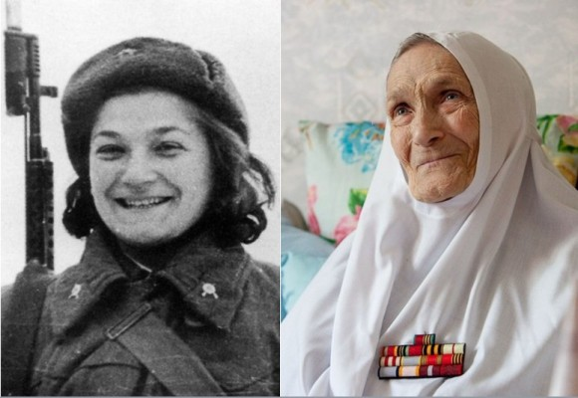
Ушла на фронт с третьего курса МАИ, была направлена в разведку. Принимала участие в обороне Москвы, вынесла раненого из-под обстрела. Была направлена в штаб К. Рокоссовского. Принимала участие в боях на Курской дуге и под Сталинградом. В Сталинграде вела переговоры с фашистами, призывая их сдаться. Дошла до Берлина. После войны закончила МАИ, работала в конструкторском бюро С.П. Королева. Чтобы принять самое активное участие в восстановлении Пюхтицкого подворья в Москве ушла на пенсию, в 2000 году приняла монашеский постриг с именем Адриана.

РАССКАЗ О ТОМ, КАК 11-16 ЛЕТНИЕ ДЕТДОМОВЦЫ ДВА ДНЯ ЗАЩИЩАЛИ СВОЮ ДЕРЕВНЮ ОТ ФАШИСТОВ
Один из отрядов подвижной группы полковника Порфирия Георгиевича Чанчибадзе из 30-ой армии, действуя в прифронтовом тылу противника, 15 декабря 1941 года после короткого боя освободил деревню Стеблево. Оккупанты спешно отступили, оставив большое количество военного имущества, оружия и техники. К исходу дня отряд ушел дальше для выполнения боевых заданий. Жители Стеблева, восторженно встретившие своих освободителей и оказавшие им помощь, остались без защиты: если возвратятся фашисты — не пощадят никого. Тогда молодые рабочие совхоза, воспитанники теряевского детдома, Володя Овсяников и Саша Крыльцов предложили организовать дружину для обороны, в которую вошли также 11—16-летние подростки и юноши Толя Володин, Коля Печников, Павлик Никаноров, Толя Николаев, Витя Печников, Ваня Рыжов, Петя Трофимов, Володя Розанов и Ваня Дервянов. Их руководителем и организатором обороны стал участник войны с Финляндией Иван Егорович Володин. В боевой обстановке он учил юных партизан навыкам владения оружием и ведения прицельного огня. Попытки фашистов вновь овладеть деревней начались утром 16 декабря. Первым воспользовался винтовкой Саша Крыльцов. Услышав утром следующего дня треск, а потом и увидев немецкого солдата на мотоцикле, мальчик несколько раз выстрелил. Мотоциклист сразу повернул назад. Днем ребята увидели большую группу приближавшихся к деревне фашистов. Теперь стрелять начали уже все. Фашисты стали отходить. С трех выгодных рубежей их встретил ураганный огонь. Все атаки противника были успешно отражены. Так повторялось несколько раз, перестрелка продолжалась и утром следующего дня, но к полудню немцы, как видно, решили, что деревню защищают советские солдаты, отступили. В полдень 17 декабря в Стеблево вошло подразделение передовых частей советских войск. Усталые, но радостные партизаны приветствовали их. Командование поблагодарило боевую группу за помощь в изгнании фашистов и за трофеи. Вот так группа подростков почти на три дня раньше помогла изгнать оккупантов из своей деревни.
О подвигах на войне
Зинаида Портнова официально является самой старшей среди пионеров-героев Великой Отечественной войны. В 1943 году девушка уже даже успела вступить в ряды ВЛКСМ. Война Зинаиды началась на Витебщине, туда она приехала с младшей сестрой Галиной к бабушке на каникулы. Для многих школьников той поры детство закончилось в один день. Как активный человек и истинный патриот, девушка не могла остаться в стороне и вступила в подпольную организацию «Юные мстители». Она не только распространяла и расклеивала листовки, но и добывала для партизан сведения о действиях немцев. С ее помощью удалось устроить несколько диверсий на железной дороге. Но самый громкий подвиг Зинаиды – диверсия в немецкой столовой для личного состава. Комсомолке удалось отравить более сотни фашистов. С августа 1943 года Зинаида Портнова – разведчица партизанского отряда имени Клима Ворошилова. Ее арестовали при выполнении задания. Зверские пытки гестаповцев не смогли сломить воли юной разведчицы. Зверски замученная девушка приняла смерть от рук захватчиков 13 января 1944 года. Ей было 18 неполных лет… За проявленный героизм в борьбе с немецко-фашистскими захватчиками Указом Президиума Верховного Совета СССР от 1 июля 1958 года Портновой Зинаиде Мартыновне посмертно присвоено звание Героя Советского Союза.
«Ахтунг! Ахтунг! Покрышкин в воздухе!» – эта фраза была не только находкой советской пропаганды: начиная уже с весны 1943 года немецкие посты оповещения предупреждали – знаменитый русский ас в воздухе. Значит стоит усилить осмотрительность, выйти из затяжных воздушных боёв, «охотникам» набрать высоту, молодежи возвратиться на аэродромы. Тому, кто собьет русского аса, сулили высокие награды, но задача эта оказалась невыполнима. И дело было не только в исключительном мастерстве Покрышкина. В его эскадрилье, а затем в полку и дивизии состоялись такие асы, как Речкалов и братья Глинки, Клубов и Бабак, Федоров и Фадеев. Когда такая группа вела бой, рассчитывать победить ее командира было нереально. Война была для всех них главным «наставником», но быстро извлекать уроки и исправлять ошибки могут немногие. Корнями «академия» Покрышкина уходила в его старые записные книжки, где по крупицам собиралась информация о Нестерове и Крутене, о воздушных боях в Испании и на реке Халхин-Гол, анализировались собственные находки и неудачи. Позднее он заведет альбом воздушных боев, украсив его поистине рыцарским девизом: «Истребитель! Спрашивай: не сколько противника, а где он!» Боец целеустремленный и активный, не спешащий выполнять непродуманные приказы, прекрасный организатор группового воздушного боя, трижды Герой Советского Союза, Александр Покрышкин за пять лет войны совершил 650 вылетов, провел 156 воздушных боев, сбил 59 вражеских самолетов лично и 6 – в группе. В Параде Победы 45-го года знаменитый ас участвовал как знаменосец 1-го Украинского Фронта.
__________________________________________________________________
В начале XX века священномученик протоиерей Иоанн (Восторгов) взывал к своим соотечественникам: «Для того ли Промысл Божий вызвал к бытию Россию, поставил ее на рубеже двух миров и положив пред ней великое мировое призвание, чтоб она, перестав быть сама собою, исчезла с лица земли и изменила богоданному призванию? Для того ли Господь приобщил ее к Церкви Своей и духовное небо ее украсил сонмом равноангельских подвижников, чтобы все это погибло пред разливом безбожия и иноверия? Для того ли святые русские трудились над духовною нивой нашею, засевали ее пшеницею чистого благочестия, поливали потом, слезами и кровью, обвеяли молитвами, являлись по смерти из-за могил своих, оставили храмы, обители, свои мощи и свои чудеса, – чтобы поздние потомки, изжившие, обезумевшие, поддавшиеся соблазну лукавых слов презренного злата, все это свели в ничто? Жив Господь наш, и жива Церковь Его, и жива Русь святая! Миллионы сынов ее не преклонили и не преклонят колен своих пред Ваалом, их ни запугать, ни закупить, ни обмануть врагам России».
Расписание богослужений

9 мая (среда)
8-00 Благодарственный молебен. Заупокойная лития.
__________________________________
11 мая (пятница)
17-00 Утреня. Первый час.
18-00 Молебен с Акафистом Божией Матери «Скоропослушница»
__________________________________
12 мая (суббота) Свт. Игнатия Брянчанинова.
7-30 Исповедь
8-00 Литургия
17-00 Всенощное бдение.
__________________________________
13 мая (воскресенье) Неделя 5-я по Пасхе, о слепом.
7-30 Исповедь
8-00 Литургия.
__________________________________
16 мая (среда)
17-00 Всенощное бдение.
__________________________________
17 мая (четверг) ВОЗНЕСЕНИЕ ГОСПОДНЕ
7-30 Исповедь
8-00 Литургия

18 мая (пятница)
18-00 Молебен с Акафистом Божией Матери « Скоропослушница»

19 мая (суббота)
17-00 Всенощное бдение.
__________________________________
20 мая (воскресенье) Неделя святых отцов 1 Вселенского Собора.
7-30 Исповедь
8-00 Литургия.

21 мая (понедельник)
17-00 Всенощное бдение.
__________________________________
22 мая (вторник) святителя Николая Чудотворца.
7-30 Исповедь
8-00 Литургия.

25 мая (пятница)
17-00 Вечерня. Утреня. Первый час.
__________________________________
26 мая (суббота) Троицкая родительская суббота.
7-30 Исповедь
8-00 Литургия
17-00 Всенощное бдение.
__________________________________
27 мая (воскресенье) День Святой Троицы
7-30 Исповедь
8-00 Литургия.
____________________________________

_______________________________________________________________________________
Сайт нашего храма: rossosh-r-b.cerkov.ru

